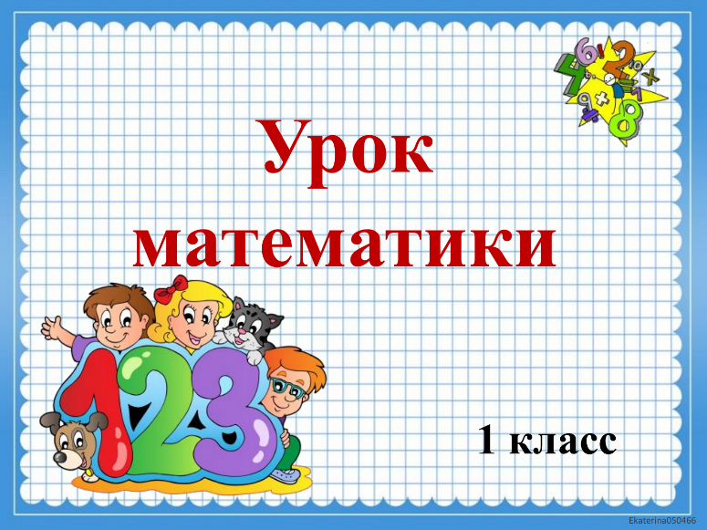
23 марта
1 класс
Математика
Урок
Тема. Решение задач
Цель: закрепление знания состава чисел, приёмов вычислений, умения решать задачи изученных видов

I. Логическая разминка.
- У бабушки Даши внучка Маша, кот Пушок, собака Дружок. Сколько у бабушки внуков?
- На столе лежали 4 яблока. Одно разрезали пополам и положили на стол. Сколько яблок стало на столе?
- Тройка лошадей пробежала 3 км. Сколько километров пробежала каждая лошадь?

II. Работа по учебнику
- Вычислить примеры №5 на стр. 28. Записать примеры в два столбики. Между столбиками пропускать четыре клеточки.

III. Работа в тетради с печатной основой.
Выполните задания № 30-33 в тетради с печатной основой на стр. 13.

Уважаемые родители, выполненные задания в тетради сфотографируйте и отправьте мне на почту: isakova2071@mail.ru или «Вконтакте», как вам будет удобно.



